Учреждение образования

«Белорусский государственный технологический университет»

**Кафедра информатики и веб-дизайна**

**Лабораторная работа №7**

«Разработка дизайна проекта»

Выполнила:

Студентка 2 курса 7 группы ФИТ

Колядко Яна Дмитриевна

**Цель работы:** 1.1. Получить практические навыки по созданию фирменного стиля, логотипа. 1.2. Приобрести умения по оформлению внешнего вида интерфейса с помощью макета, шрифтов, цвета и графики.

ЗАДАНИЕ

Задание 1.

1. Исследовать дизайна логотипов конкурентов;

Исходя из лабораторной работы №3, где мы оценивали сайты конкурентов, на примере двух сайтов можно проанализировать их логотипы.

Рисунок 1 – логотип сайта kiwi.com

Рисунок 2 – логотип сайта aviasales

Исходя из приведенных логотипов можно заметить, что используют шрифтовые логотипы в уникальных шрифтах и цветах.

1. Создать концепцию в виде готового описания логотипа;

Для сайта по бронированию и продаже авиабилетов лучше выбрать логотип, который будет ассоциироваться с функцией компании. Таким образом, логотип и будет представлять название компании и иконку летящего самолета. Название должно быть коротким и лаконичным.

В качестве названия было выбрано ToHeavens, так как сайт авиакомпании дает возможность “попасть в небеса”.

1. Разработать слоган для вашего логотипа;

“ToHeavens” – взлетая над суетой

1. Разработать логотип своего сайта.

Шрифтовой логотип



Символьный



Синтетический



Рисунок 3 - логотип

Задание 2.

1. Используя цветовой круг применить к одному из шаблонов любые 3 цветовые схемы: "аналоговую", "триаду", "тетараду", и т. д.

Монохроматическая цветовая схема:

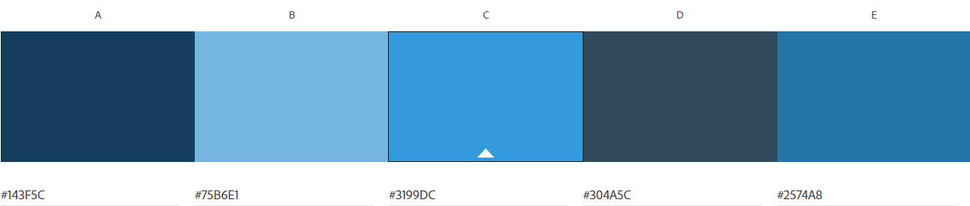

Рисунок 4 – монохроматическая цветовая схема

Рисунок 5 - цветовой круг

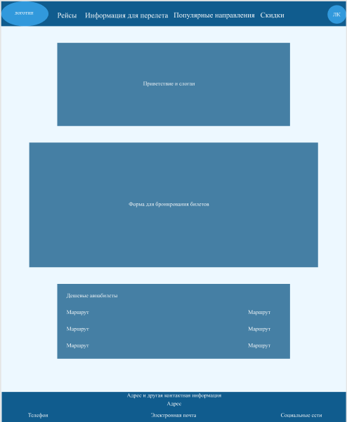

Рисунок 6 - пример прототипа с использованием монохроматической схемы

В качестве базового цвета выбран основной цвет логотипа. Данная схема позволяет сделать интерфейс легким и воздушным.

Аналоговая цветовая схема:

Рисунок 7 – аналоговая цветовая схема

Рисунок 8 – цветовой круг

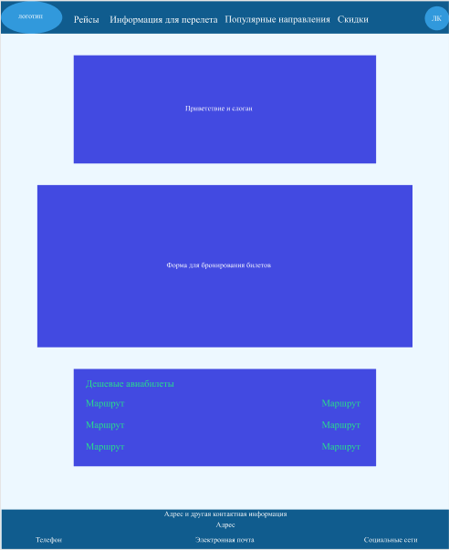

Рисунок 9 - пример прототипа с использованием аналоговой схемы

Последовательная цветовая схема:

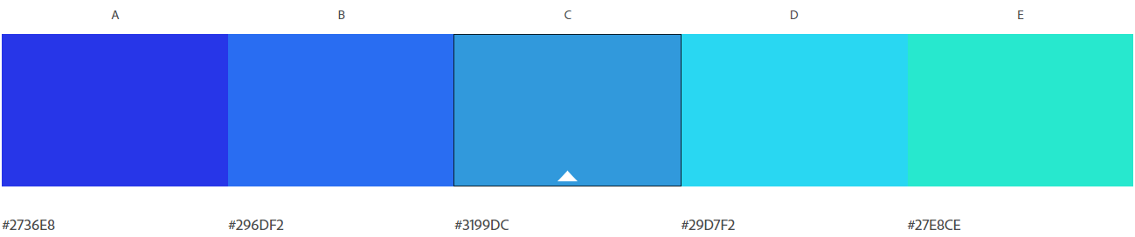

Рисунок 10 – последовательная цветовая схема

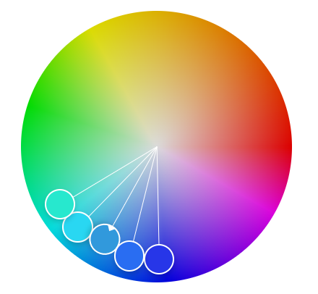

Рисунок 11 – цветовой круг

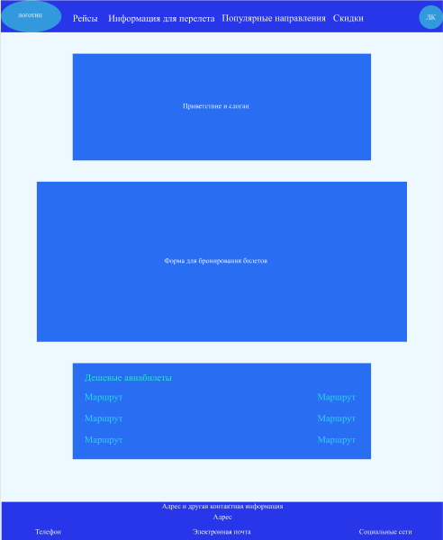

Рисунок 12 - пример прототипа с использованием последовательной схемы

1. Используя тот же инструментарий, применить к одному из шаблонов “естественную цветовую гамму”, взяв в качестве ее источника оцифрованную фотографию.

Рисунок 13 – фото для естественной цветовой гаммы

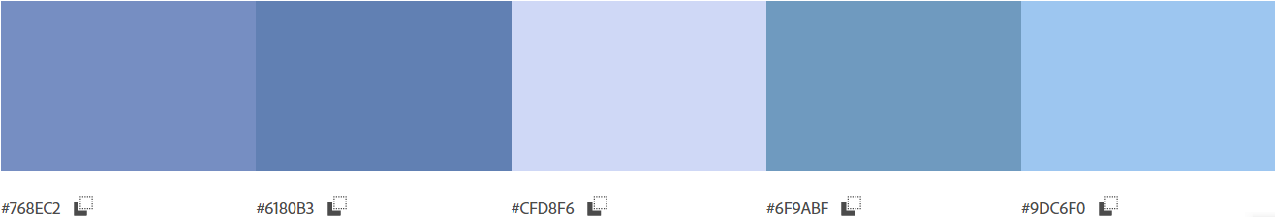

Рисунок 14 - цветовая схема, которая получилась в результате

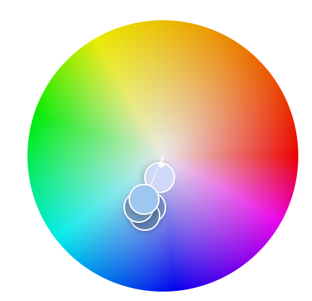

Рисунок 15 - цветовой круг

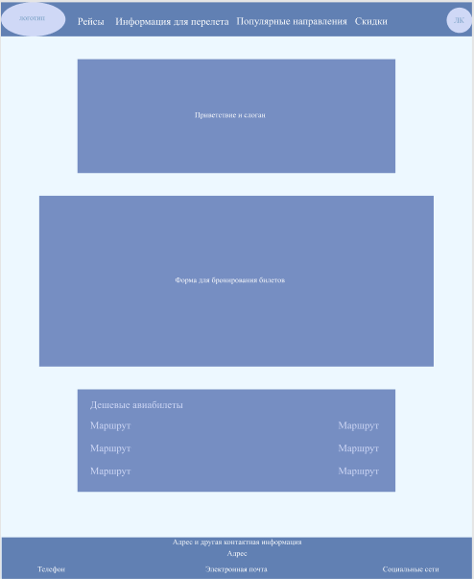

Рисунок 16 - пример прототипа с использованием естественной схемы

1. На основе анализа этих схем выбрать схему для своего приложения.

Выбрана естественная цветовая схема.

1. Описать каким правилам цветовой гармонии соответствует выбранная вами цветовая схема.

Простая цветовая комбинация, которая опирается на два цвета. 60% – ваш доминирующий оттенок, 30% – вторичный цвет и 10% – цвет для акцента. В дизайне интерфейса не используется черный цвет.

Задание 3.

Выбрать и описать шрифты для вашего приложения. Определить и описать следующие параметры вашего шрифта:

• Тип для основного текста и для заголовков и т. д.

Cormorant Garamond - шрифт для основного текста

Raleway – шрифт для заголовков

• Иерархию размеров.

• 30px – для заголовков

• 36px – для основного текста

• Способ выделения слов.

Для выделения слова или фразы в тексте используется подчеркивание.

• Длина строки основного текста.

Длина строки 60-200 символов

• Межстрочное расстояние.

Размер межстрочного расстояния 20 пунктов.

• Как будет осуществляться выравнивание текста.

По ширине.

• Как будет достигаться контраста текста (вычислить контрастность с помощью инструмента Color Contrast Checker).

За счет расположения светлого текста на темном фоне.

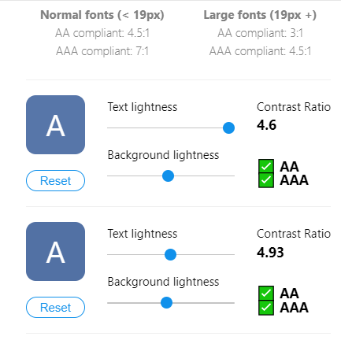

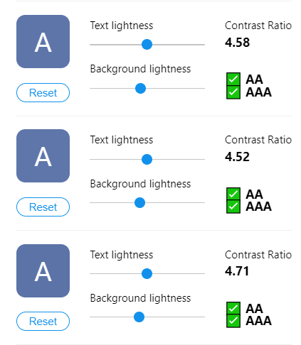

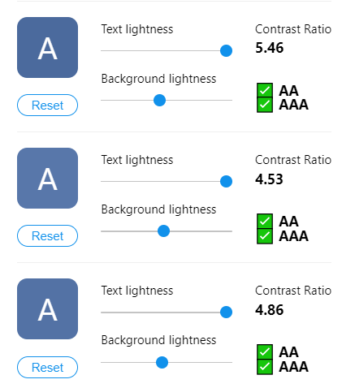

Рисунок 17 - контрастность

• Имеется ли свободного пространство.

Да, имеется.

Задание 4.

1) Разработайте дизайн главной страницы сайта.

2) Разработайте макеты второстепенных страниц.

3) Оформите дизайн интерфейсов в выбранном вами пакете.

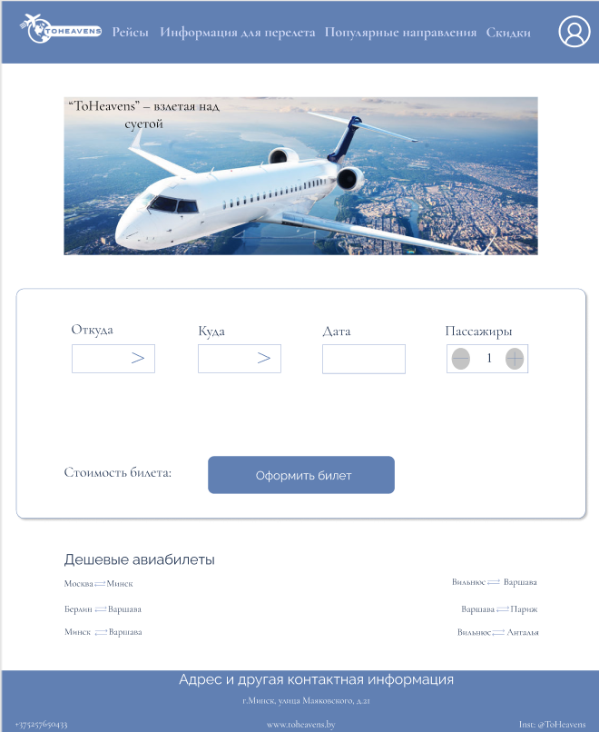

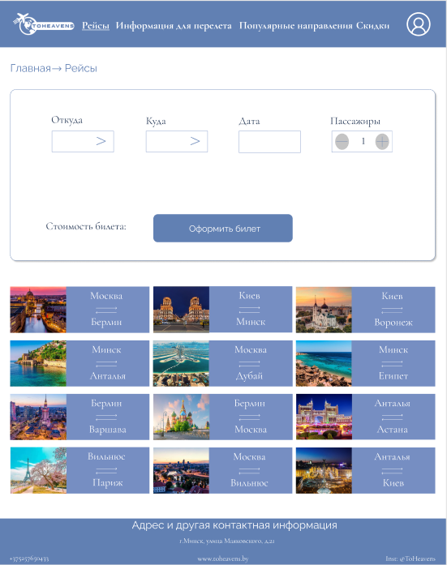

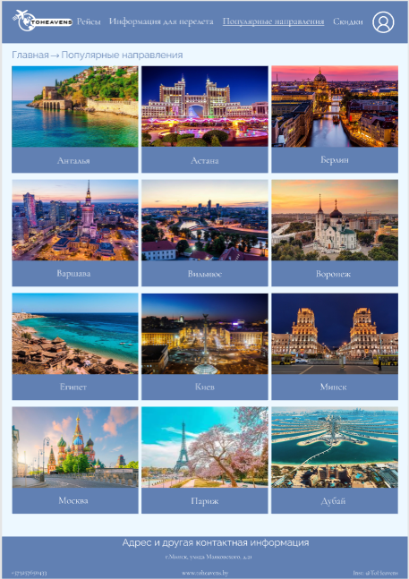

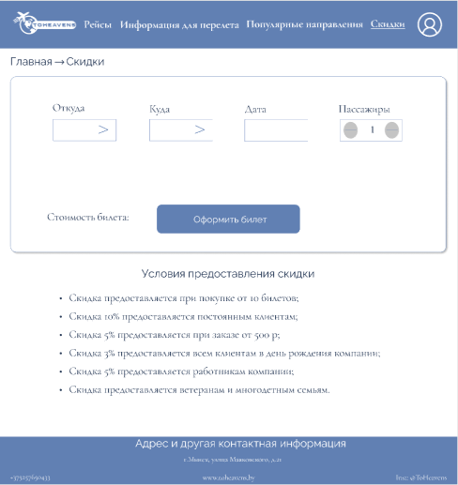

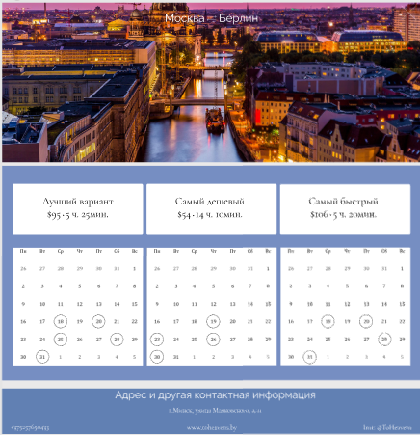

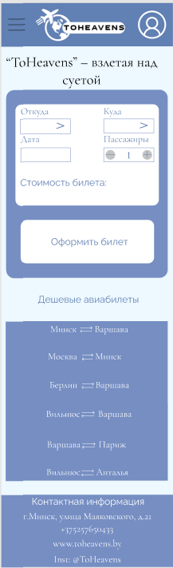

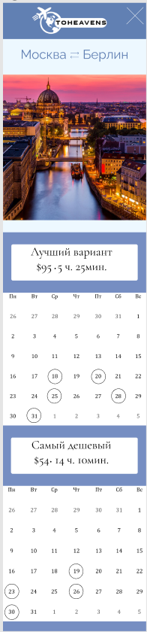

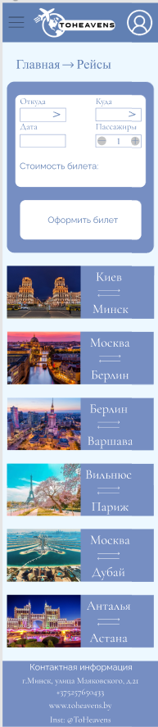

4) Проверьте доступность вашего дизайна с помощью симуляции цветовой слепоты.

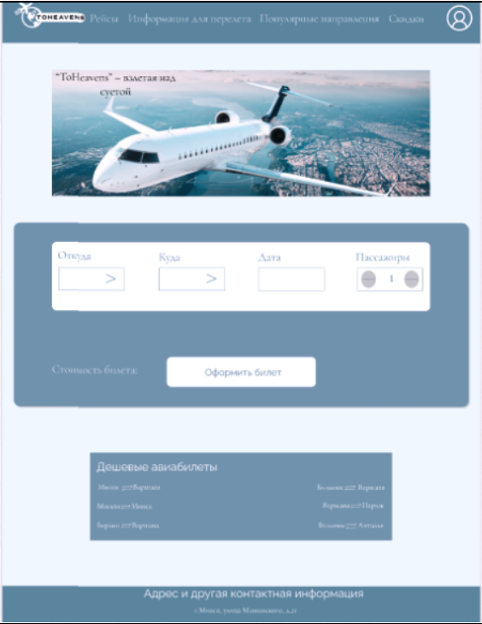

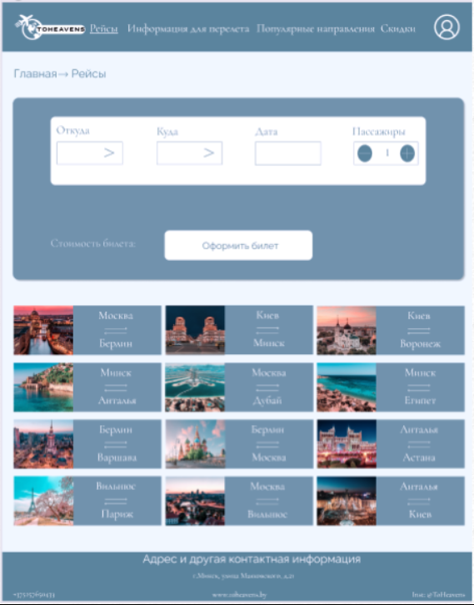

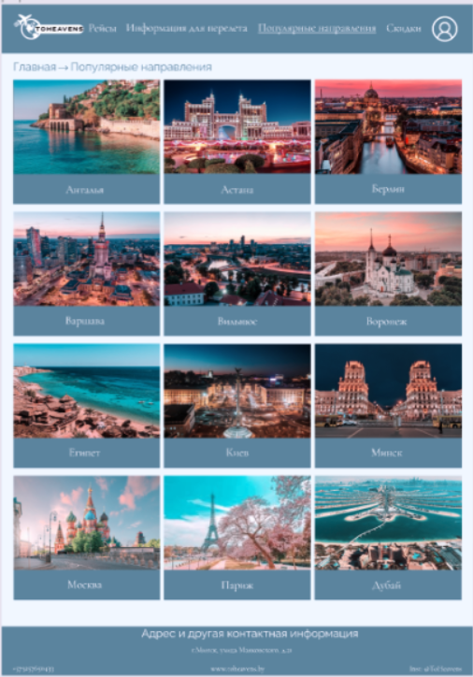

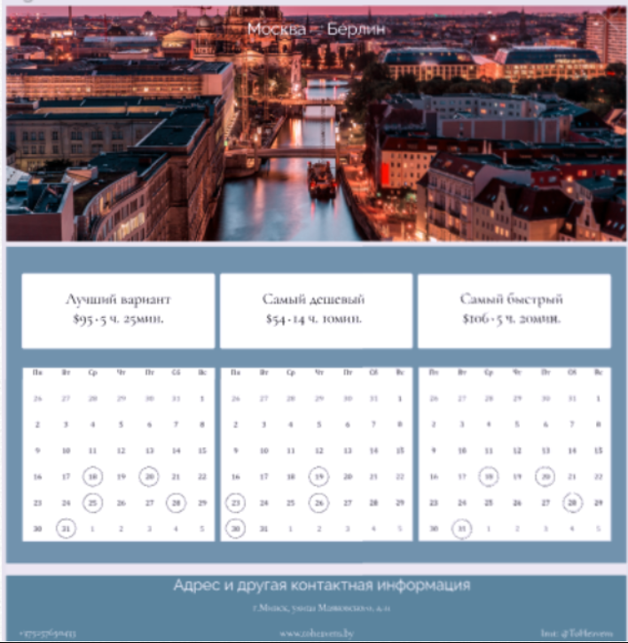

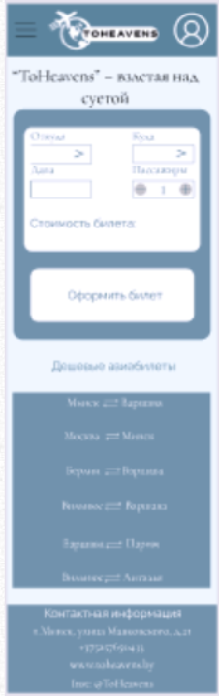

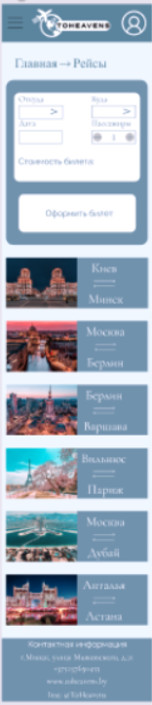

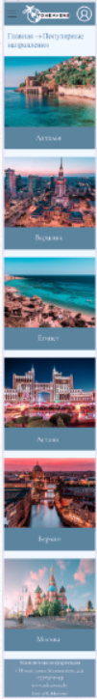

**Вывод:** в ходе выполнения лабораторной работы были получены практические навыки по созданию фирменного стиля, логотип. Приобретены навыки по оформлению внешнего вида интерфейса с помощью макета, шрифтов, цвета и графики.

**Контрольные вопросы:**

* 1. **Как в природе образуется цвет?**

Цвет — это способность объектов отражать или излучать световые волны отдельной части спектра. Поскольку каждый цвет спектра характеризуется своей длиной волны, то он может быть точно задан длиной волны или частотой колебаний. Сами по себе световые волны бесцветны, цвет возникает лишь при восприятии волн человеческим глазом и мозгом.

* 1. **Какими свойствами обладают первичные цвета?**

**Первичные цвета - красный, желтый и синий.**  
**При смешивании первичных цветов мы получаем вторичные**, они на схеме даны по бокам от первичного треугольника, а также на круге под остриём треугольника со вторичными цветами.

* 1. **Какие цвета являются аддитивными, и какие субтрактивными? Как они формируются и какими моделями описываются?**

**Аддитивные цвета** – это **цвета** от источников освещения, в том числе от солнца. Первичными **аддитивными** (прямыми) **цветами являются** красный, зеленый и синий.  RGB

**Субтрактивные цвета** получаются путем вычитания (поглощения) различных спектров **света**. Первичными отраженными **цветами являются** маджента, желтый и циан. *CMY* и *CMYK*

* 1. **Что такое комплементарные или дополнительные цвета?**

**Комплементарные цвета** — любые **цвета**, которые в круге расположены друг напротив друга.

* 1. **Какие существуют цветовые схемы и как они строятся.**

Существуют следующие цветовые схемы:

* **Монохроматические** – схема соответствует одному цвету и всем его оттенкам, тональностям и теням.
* **Аналоговая**. Аналоговые цветовые схемы создаются из смежных цветов. Один цвет используется как доминирующий, в то время как другие используются для обогащения схемы.
* **Дополнительные** – при выборе одного цвета и его противоположного, используют также все оттенки, тональности и тени обоих цветов.
* **Триадическая** цветовая схема создается при выборе одного цвета и добавлении затем двух других цветов, которые должны лежать на одинаковом расстоянии друг от друга на цветовом круге.
* **Тетрадическая** цветовая схема – похожа на дополнительную схему, только используется две пары дополнительных цветов, расположенных на равном расстоянии друг от друга.
* **Пользовательская**. Существует простой трюк, который можно использовать для создания великолепной цветовой палитры: просто добавьте яркий цвет для акцента в нейтральную палитру (например, традиционную монохроматическую схему).
* **Естественная цветовая схема.** Сделайте снимок красивого момента и создайте на его основе свою цветовую схему.
  1. **Что такое цветовая гармония?**

**Цветовая гармония** – это сочетание отдельных цветов или цветовых множеств, образующие органическое целое и вызывающие эстетическое переживание.

* 1. **Какие существуют правила позволяющие выбрать гармоничную цветовую палитру.**

### **Ограничьте количество цветов – предпочтительно только простые цветовые комбинации, которые опираются на два или три цвета.**

### **Используйте цветовую гамму, наиболее приятную для глаз. Вдохновляйтесь природой.**

### **Пытайтесь следовать правилу 60–30–10. 60% – ваш доминирующий оттенок, 30% – вторичный цвет и 10% – цвет для акцента. Этот метод позволяет глазу удобно перемещаться из одной фокусной точки в другую.**

### **Сначала дизайн в оттенках серого – использовать в качестве основы градации серого цвета, а в самом конце добавить другой цвет для акцента.**

### **Избегайте использования черного цвета. Когда вы помещаете чистый черный цвет рядом с набором тщательно подобранных цветов, черный все пересилит. Он выделяется, потому что это не естественно. В большинстве приложений, которые мы ежедневно используем, есть черные цвета, которые на самом деле не черные, а темные серые.**

### **Подчеркните важность, используя цветовой контраст.**

### **Используйте цвет для воздействия на эмоции пользователей.**

### **Сделайте свой дизайн доступным. Сегодняшние продукты должны быть доступны для всех – независимо от способностей человека.**

* 1. **Какие существуют правила для создания шрифтовой схемы?**
* Шрифт должен соответствовать содержанию текста и быть уместным.
* Размер шрифта обычно варьируется между 12 и 16 пикселями для основного текста. Но для мобильных устройств он должен быть как минимум в два раза больше.
* Необходимо установить иерархию размеров для различных частей текста и соблюдать эту иерархию на всех страницах сайта.
* Для выделения слова или фразы в тексте можно использовать курсив, выделение жирным шрифтом, подчеркивание, изменение размера шрифта, различные цвета.
* Длина строки должна варьироваться между 40-80 символами.
* Межстрочное расстояние зависит от используемого шрифта, его размера, стиля и длины строки.
* Содержание сайта следует аккуратно разместить согласно логике восприятия текста и визуальному балансу, а страница должна быть разделена на системы столбцов, строк, меню, заголовков, боковые и нижние колонтитулы.
* Следует особое внимание уделять соблюдению наивысшего контраста текста: располагать тёмный текст на светлом фоне, или наоборот – светлый текст на тёмном фоне (наивысший контраст даёт отношение чёрный/белый).
* Желательно избегать ярких фоновых заливок использования графических обоев, затрудняющих восприятие текстовой информации.
* Конструируйте сайты с небольшим количеством элементов и обилием свободного пространства между ними.
  1. **Какие существуют типы шрифтов и в чем особенности их использования?**

Существует четыре следующие основные типы шрифтов:

• Шрифт с засечками (serif).

• Без засечек (sans-serif).

• Рукописный или курсив.

• Специальные шрифты, включая моноширинный.

* 1. **Какие различия могут быть у шрифтов помимо типов?**

• Не все типы шрифта создаются одинаковыми, даже если создаются одного размера в пунктах. Размер в пунктах определяет высоту букв, и некоторые шрифты будут больше при 18 пунктах, чем другие.

• Расстояние между буквами и словами могут быть разные, или некоторые гарнитуры шрифтов, такие как Jokewood, не имеют букв нижнего регистра.

• Шрифты могут выглядеть по разному во всех браузерах, так как различные браузеры остаются по сути несовместимыми.

* 1. **Какие требования выдвигаются к шрифтам, используемым в интерфейсах?**
* Шрифт должен соответствовать содержанию текста и быть уместным.
* Размер шрифта обычно варьируется между 12 и 16 пикселями для основного текста. Но для мобильных устройств он должен быть как минимум в два раза больше.
* Необходимо установить иерархию размеров для различных частей текста и соблюдать эту иерархию на всех страницах сайта.
* Для выделения слова или фразы в тексте можно использовать курсив, выделение жирным шрифтом, подчеркивание, изменение размера шрифта, различные цвета.
* Длина строки должна варьироваться между 40-80 символами.
* Межстрочное расстояние зависит от используемого шрифта, его размера, стиля и длины строки.
* Содержание сайта следует аккуратно разместить согласно логике восприятия текста и визуальному балансу, а страница должна быть разделена на системы столбцов, строк, меню, заголовков, боковые и нижние колонтитулы.
* Следует особое внимание уделять соблюдению наивысшего контраста текста: располагать тёмный текст на светлом фоне, или наоборот – светлый текст на тёмном фоне (наивысший контраст даёт отношение чёрный/белый).
* Желательно избегать ярких фоновых заливок использования графических обоев, затрудняющих восприятие текстовой информации.
* Конструируйте сайты с небольшим количеством элементов и обилием свободного пространства между ними.
  1. **Какой должна быть контрастность текста по отношению к фону?**

Маленький текст должен иметь коэффициент контрастности не менее 4,5: 1 по отношению к фону; большой текст должен иметь коэффициент контрастности по крайней мере 3: 1 по отношению к фону